Вопросы:
- Почему круг решил, что он самый главный?
- Как прямоугольник доказывал свое первенство?
- О каком четырехугольнике говорится в сказке? Чем квадрат отличается от прямоугольника?
- Как квадрат доказывал свое первенство?
- Чем овал отличается от круга?

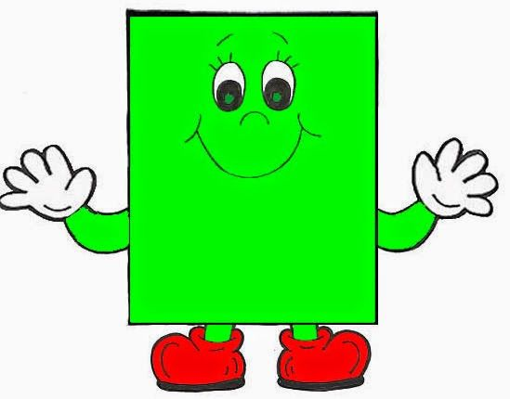
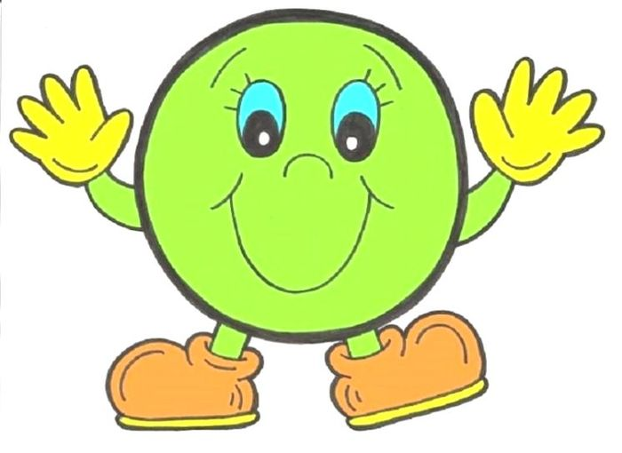

Сказка
«Как геометрические фигуры поспорили»
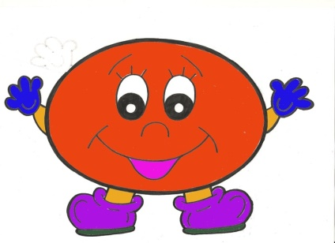

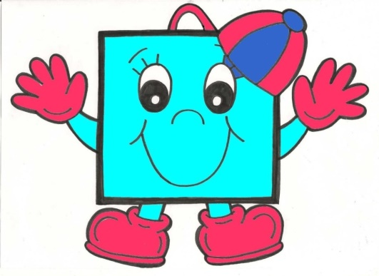

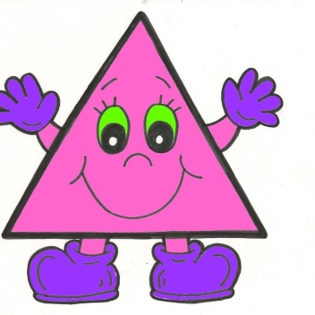

Цель: закрепление знаний детей о признаках и свойствах геометрических фигур (прямоугольник, квадрат, круг, овал, треугольник).
Собрались как – то вместе геометрические фигуры и стали спорить, кто из них важнее.
Первым выкатился на середину Круг и бодро закричал:
- Привет всем! Предлагаю сразу прекратить этот глупый спор. Никто из вас не может быть важнее меня. Только я умею катиться. У меня нет ваших противных углов. Без меня люди не изобрели бы колесо и не смогли бы передвигаться. Даже солнце круглой формы. А без него не было бы жизни на Земле. Круглые иллюминаторы на кораблях и в самолетах – идеальные окна для использования в воде и воздухе. Круглый руль никогда не подведет водителя авто. Я мог бы продолжать до бесконечности, но в этом не смысла. И так все понятно.
- Ну ты и задавака! – обиженно сказал Прямоугольник. – Можно подумать, что все предметы имеют только круглую форму. Представляю, если бы все предметы катались, и ничто не могло бы устоять на месте. Я же – красивый и прочный. Четыре ровные стороны, четыре прямых угла. Красота! Среди моих братьев – Четырехугольников – я занимаю не последнее место. Люди через окна прямоугольной формы смотрят на мир. Через круглое колесо они это вряд ли делают. Высотки прямоугольной формы считаются украшением современных городов. А дверцы шкафов прямоугольной формы!? Как они легко открываются и закрываются! Прямоугольные рамки на стенах украшают интерьер помещений. Фотографии, картины и постеры прекрасно в них смотрятся. А без телевизора прямоугольной формы не обходится ни одна семья. Все постельное белье тоже прямоугольной формы: и наволочки, и простыни, и пододеяльники. Ими удобно пользоваться. Я мог бы перечислять еще долго, но боюсь времени не хватит.
- Дайте слово мне, брату Прямоугольника, - потребовал Квадрат. – Я тоже отношусь к четырехугольникам. У меня четыре прямых угла и четыре одинаковые стороны. Такой я весь ровненький, хорошенький, не то что дылда Прямоугольник. Квадрат – он и в Африке квадрат. Везде нужен. И картина может быть квадратной, и крышка стола, и часы, и шахматная доска, и подушка, и платок, и даже специальная вертолетная площадка. А сколько есть выражений относительно человеческой фигуры! Вот некоторые из них – «квадратный подбородок», «квадратные плечи», «квадратная фигура», «квадратные глаза».
- Ой, ой, ой! Какие все важные! С вызовом сказал Треугольник. – Если бы в мире все было только круглым и прямоугольным, это было бы ужасно! Хотя у меня только три стороны и три угла, я не менее важен. Я косынкой ложусь на голову девочек. Деревянный треугольник используют ученики на уроках, а плотники в своей работе. Кстати, клумбы бывают не только круглой формы, но и треугольной. Тоже неплохо смотрятся. И ломтик сыра, и грань у пирамиды, и наконечник стрелы, и даже музыкальный инструмент – треугольник – тоже имеют треугольную форму. Стрела с треугольным наконечником метко достигает цели, а музыкальный треугольник звенит, как колокольчик, и незаменим в оркестре. А посмотрите на форму носа. Она тоже треугольная. Я такой важный, что во время Великой Отечественной войны солдаты посылали домой письма не в конвертах, как сейчас, а складывая их треугольником. Вот вам и три угла.
- Может и мне дадите слово? – робко спросил Овал. – Я уж не стал пристраиваться к такой важной фигуре, как Круг. Но без меня ведь тоже никуда. Я хоть и не умею катиться, как он, но у меня тоже нет углов. Приятно касаться моей обтекаемой формы. Не могу похвалиться тем, что меня можно найти в любом предмете. Пожалуй, что приходит сразу на ум, это воздушный шарик и зеркало. Но зато в природе я царствую. Огурцы, сливы, лимоны, абрикосы, персики, дыни, желуди – овальной формы. А сколько листьев и лепестков овальной формы – и не сосчитать! Можно сказать, вся природа на мне держится.
Тут в комнату вошла девочка в красивом платье. Особенно была хороша юбочка. На ней были все геометрические фигуры разного цвета, размера и величины. Пышная, она колыхалась в такт ходьбе девочки. Геометрические фигуры загляделись на платье. На нем они были все вместе, никто не спорил и не ссорился.
Геометрические фигуры посмотрели друг на друга, улыбнулись и протянули друг другу руки в знак примирения. Больше никто из них не хотел доказывать свое первенство.
Конец
